ارزیابی قابلیت اطمینان سازه برای ساختمان های بتن آرمه در معرض خوردگی

چکیده
کورنل و همکارانش درسال2002، یک معیار احتمالاتی پیشنهاد دادند و توسط تولنتینو و همکارانش گسترش یافت، در این مقاله، برای بررسی اثرات استهلاک مواد در بلندمدت به علت خوردگی ساختمان‌های بتن آرمه واقع در ساحل اقیانوس آرام مکزیک، از این معیار استفاده می‌کنیم. تغییرات همزمان ظرفیت و تقاضای سازه‌ را در طول زمان، به روش عبارات ریاضی فرم بسته، باتوجه به معیار بررسی می‌کنیم. همچنین قابلیت اطمینان سازه از لحاظ شاخص‌های جایگیزین نیز ارائه شده است: الف) تعداد خرابی و شکست مورد انتظار در یک بازه زمانی و ب) فاکتور‌های اطمینان به عنوان توابع زمان، در فرم طراحی ضریب تقاضا و ظرفیت. در این مقاله، به منظور اینکه خرابی سازه ناشی از خوردگی را درنظر بگیریم، شاخص‌های قابلیت اطمینان را توسعه داده‌ایم. هر دو عدم قطعیت شناختیک وکتره ای را نیز درنظر گرفته ایم. در پایان قابلیت اطمینان سازه‌ای برای یک ساختمان چهار طبقه در خلیج آکاپولو مکزیک، تحت عنوان مجموعه‌ای از زمین لرزه‌های واقعی و ثبت شده، را ارزیابی کردیم

1. مقدمه
بتن آرمه یکی از رایج‌ترین مصالح ساختمانی است، با این‌حال هنگامی که آن‌ها پس از یک دوره زمانی دربرابر هجوم عوامل متجاوز همچون یخبندان یا برف در نواحی ساحلی قرار می‌گیرند و یا اینکه در محل‌هایی با سطح بالایی از آلودگی واقع شده اند به قابلیت اطمینان با سطحی غیر قابل قبول حساس می‌شوند. فاکتورهایی که روی خوردگی بتن آرمه های فولاد تاثیر می‌گذارد شامل دما، رطوبت، اسید‌شدگی اقیانوس و آلودگی‌های هوایی است. هر از کدام از آن‌ها بسته به شرایط، خوردگی را شروع یا پیشرفت می‌دهند.
خرابی سازه‌های بتن آرمه باتوجه به خوردگی، به علت افت ظرفیت سازه ناشی از خرابی خواص است که بر چسبندگی بتن، ترک خوردگی بخش ها و یاحتی پکیدگی بتن اثر می‌گذارد(آندراده و همکاران1993، یواپینک و ویرس 1998 ، کاستاندا 1997)
هزینه سالانه خوردگی در سراسر جهان حدودا 1.8 تریلیون دلار آمریکا است که به 3 تا 4 درصد از تولید ناخالص داخلی (GDP) کشورهای صنعتی منتهی می‌شود (اشمیت، 2009 ).ابزارهای مبتنی برقابلیت اطمینان به عنوان معیاری برای برنامه ریزی بازرسی و نگهداری زیرساخت‌ها و سازه‌های متاثر از خوردگی، جهت کاهش مشکلات اجتماعی واقتصادی ناشی از بتن های آرمه ارائه می‌شود با توجه به اینکه ظرفیت و تقاضای سازه در طول زمان به علت خرابی ناشی از خوردگی متفاوت است، برنامه‌ریزی به صورت دقیق، بستگی به برآورد قابلیت اطمینان سازه دارد.

2. خوردگی بتن‌های آرمه
خوردگی ناشی از نفوذ کلرید اغلب در سازه‌هایی رخ می‌دهد که در معرض محیط‌های دریایی قرار دارند. یون کلرید در آب دریا وجود دارد: به طوری‌که باد بصورت نسیم، این یون ها را به سمت سازه‌های نزدیک به دریا می‌برد.
در بخش های-1-2 و 2-2، چندین تعریف پایه مرتبط با فرایند خوردگی مرور می‌شود.

2.1 زمان شروع خوردگی
مدل‌سازی نفوذ یون کلرید در بتن دشوار است، با این‌حال معمولا از قانون انتشار (قانون فیک) استفاده می‌شود. اگر فرض کنیم، غلظت کلریدها در سطح بتن و ضریب انتشار برای بتن، مستقل هستند، در این‌صورت با عبارت زیر روبرو هستیم:
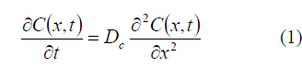
که درآن C(x,t) نشان دهنده غلظت یون کلرید، به صورتی که درصدی از وزن بتن، در فاصله x از سطح بتن پس از زمان t در معرض منبع کلرید قرار می‌گیرد و همچنین ضریب انتشار کلرید است.
فرض براین است، فرایند خوردگی زمانی آغاز می‌شود که غلظت کلرید در محلی که آرماتور قرار دارد به مقدار بحرانی برسد، سپس زمان شروع خوردگی، به صورت زیر محاسبه می‌شود( ذف – کریستنسن، 2001)
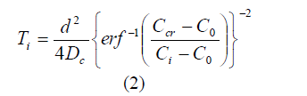
غلظت متعادل در سطح بتن، غلظت اولیه کلرید، هر دو به صورت درصدی از وزن بتن بیان می‌شوند، d ضخامت پوششی و erf تابع خطا است.

2.1.1 ضریب انتشار
ضریب انتشار ، یکی از مهم‌ترین متغیرهای معادله2 است. به منظور تقریب خوب از ، ضروری است که از نسبت آب به سیمان (W/C)، دما () و مواد افزودنی آگاهی داشته باشیم(ینسن وهمکاران، 1999 ).
ذف و کریستینسن در سال2001، برای ضریب انتشار ، عبارات زیر را پیشنهاد دادند:
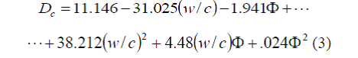

2.2 شروع ترک خوردگی بتن به علت خوردگی
کریستینسن و ذفت، مدل ساده زیر را برای تعیین کاهش قطر آرماتور فولاد پیشنهاد دادند
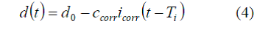
که در آن قطر اولیه و میانگین نرخ خوردگی یک‌ساله است. هنگامی که میزان تولید اکسید بالا است، فشار روی دیواره‌های بتنی اطراف تقویت‌‌کننده میلگرد‌های فولادی ایجاد می‌شود. ذفت و کریستینسن ، به منظور شناخت زمان وقوع ترک‌خوردگی بتن، بر اساس مطالعات لیو و ویرس، عبارات زیر را بیان کردند:
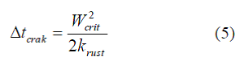
که در آن جرم بحرانی لازمه زنگ‌زدگی برای ایجاد ترک‌خوردگی، ضریبی متناسب با نرخ خوردگی یک‌ساله و همچنین قطر آرماتور است.
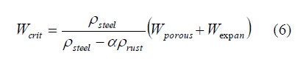
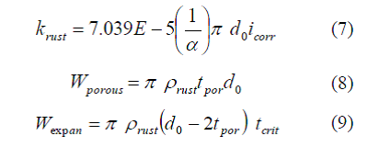
نشان دهنده چگالی فولاد، چگالی زنگ زدگی، و (لیو و ویرس 1998): حجم زنگ زدگی مورد نیاز برای پر کردن حفره، حجم خوردگی لازم برای پر کردن فضا به دلیل انبساط بتن ؛ضخامت در سطح معادل با تخلخل واحد ، ضریب انبساط هنگامی که ترک‌خوردگی شروع می‌شود.
در معادله(9):
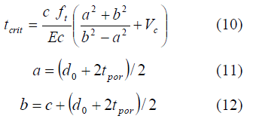
C نشان دهنده پوشش، مقاومت کششی بتن،مدول الاستیسیته، نسبت پواسون، a قطر آرماتور و b فاصله شعاعی از مرکز آرماتور تا پوشش است.

3. ارزیابی قابلیت اطمینان سازه
به منظور ارزیابی قابلیت اطمینان سازه، از مفهوم نرخ سالیانه خرابی سازه استفاده می کنیم، و آن را به تعداد خرابی ها در یک بازه زمانی مربوط به تخریب(ناشی از خوردگی) از هر دو تقاضای لرزه‌ای سازه و ظرفیت سازه برای شدت داده شده، بسط می‌دهیم.
3.1 تخمین خرابی در یک فاصله زمانی
متوسط نرخ خرابی یکساله، نشان‌دهنده تعداد دفعات مورد انتظار در سال است که ظرفیت سازه(C) با حالت حدی مشخصی در ارتباط است و باتوجه به اثرات بارهای مربوط به حوادث زلزله با تمام شدت‌های ممکن، بیش از حد موردانتظار شود. همچنین به صورت زیر محاسبه می‌شود(کرنل 1968، استوا 1968)
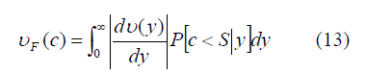
قدر مطلق مشتق منحنی خطر زلزله، و احتمال اینکه ظرفیت سازه C(مربوط به حالت حدی) کوچکتر از تقاضای سازه S با شدت داده شده y باشد.
تعداد خرابی مورد انتظار در طی فاصله زمانی برابر با نرخ خرابی یک‌ساله بصورت یکپارچه و دریک بازه زمانی است. اگر تغییرات ظرفیت سازه و تقاضای لرزه‌ای با شدت داده شده در نظر گرفته شود، آن‌گاه تعداد خرابی‌های مورد انتظار و ارزیابی‌شده در فاصله زمانی به صورت زیر بیان می‌شود(تولنتیو وهمکاران، 2002):
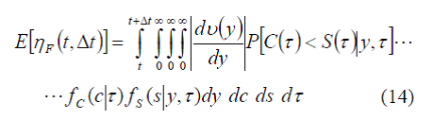
احتمال شرطی مربوط به خرابی است هنگامی که شدت y رخ دهد، نشان‌دهنده تابع چگالی شرطی مربوط به ظرفیت سازه در لحظهاست، و تابع چگالی شرطی تقاضای سازه برای شدت مشخص y در لحظه است.
معادله 14 را می توانیم به روش انتگرال عددی حل کنیم، با این‌حال در این پژوهش، معادلات13 و 14 به وسیله یک رویکرد ساده با مفروضات زیر حل می‌شود(کورنل وهمکاران ، 2002):الف) منحنی خطرات محیطی v(y)، که به صورت تابع و حول شدت مورد نظر است، k وr پارامترهایی هستند که منحنی خطر زلزله را برازش می‌کند. ب) ظرفیت سازه به صورت لگاریتم نرمال با میانگین وانحراف معیار لگاریتم طبیعی برابربا است. ج) تابع مقدار میانه تقاضای سازه حول شدت موردنظر، و aوb منحنی تقاضای سازه را برازش می‌کند. تقاضای سازه یک توزیع لگاریتم نرمال با انحراف معیار لگاریتم طبیعی برای شدت مشخص y برابر با در نظر گرفته می‌شود.
با توجه به مفروضات a، b و c و معرفی سهم عدم قطعیت شناختیک، مقدار موردانتظار تعداد خرابی در پایان بازه زمانی به صورت زیر بیان می‌شود(تورس و رویز 2007)
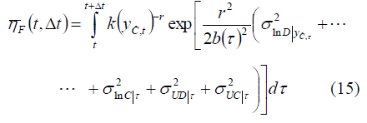
که در آن داریم:
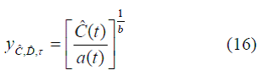
شدت بار محیطی مرتبط با ظرفیت میانه ،، در لحظه است، و به ترتیب واریانس لگاریتم طبیعی تقاضای سازه برای شدت داده شده و ظرفیت سازه با حالت حدی مورد نظر هستند، همچنین و به ترتیب واریانس عدم قطعیت شناختیک مرتبط با تقاضای سازه و ظرفیت سازه هستند.
به منظور اینکه تعداد مورد انتظار خرابی را بدست‌آوریم، تغییرات زمانی تقاضا و ظرفیت سازه را باتوجه به خوردگی برای شدت داده شده در نظر می‌گیریم و همچنین لازم است که مفروضات زیر را لحاظ کنیم(علاوه بر فرضیات a،b وc)
d) میانه ظرفیت سازه() باتوجه به حالت خوردگی، بصورت خطی در زمان تغییر می‌کند:
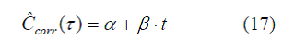
e) میانه تقاضای سازه () که حالت خوردگی را در یک بازه زمانی در نظر می‌گیرد، به صورت زیر است
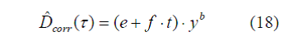
تمامی مفروضات a،b،c،d و e و همچنین انتگرال‌گیری معادله15 را در یک بازه زمانی در نظر می‌گیریم، سپس تعداد خرابی مورد انتظار باتوجه به تغییرات تقاضا و ظرفیت سازه برای شدت داده شده به صورت زیر بیان می‌شود:
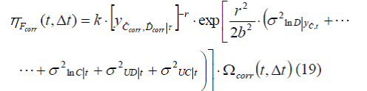
به طوری که
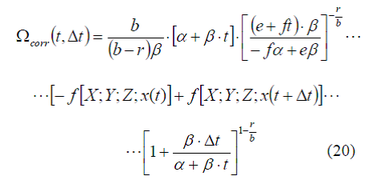
مقدار مورد انتظار از تعداد خرابی، باتوجه به حالت خوردگی در یک بازه زمانی است، ضریب خوردگی برای تعداد خرابی مورد انتظار در پایان بازه زمانی است(تولنتینو و رویز،2015) که تغییرات ظرفیت سازه و تقاضای سازه برای حالت خوردگی داده شده نیز در نظر گرفته می‌شود. تابع فوق هندسی ضمنی در معادله20 به صورت زیر حل می‌شود(سیبورن 1991):
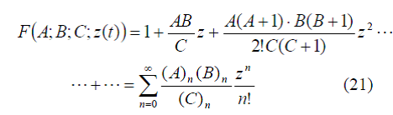
که در آن داریم:
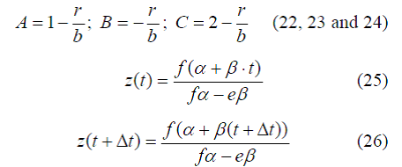
A،C و Z اعداد حقیقی و B مقدار صحیح دربر می‌گیرند.

3.2 فاکتور اطمینان
در فرم طراحی ضریب تقاضا و ظرفیت(DCFD) فرض می‌شود که ( احتمال سالانه در سطح عملکرد بیش از حد نباشد) برابر با (هدف عملکرد) است. دراین مقاله، تعداد خرابی های مورد انتظار در پایان بازه زمانی را برابر با مقدار پیش‌فرض ضرب در بازه زمانی در نظر می گیریم، آن‌گاه شرایط زیر ایجاد می‌شود:
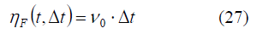
تعداد خرابی مورد انتظار با سطح اطمینانx، برای بازه زمانی خاص به صورت زیر است(تورس و رویز 2007):
به طوی که داریم:
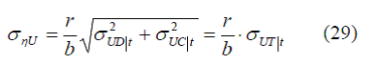
با جایگذاری معادلات 19 و28 و 29 در :
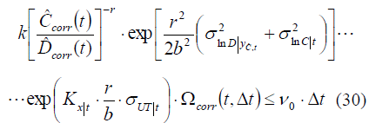
با حل و جداسازی عبارات، مورد زیر حاصل می‌شود:
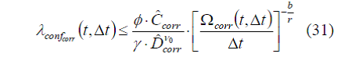
به طوری که داریم:
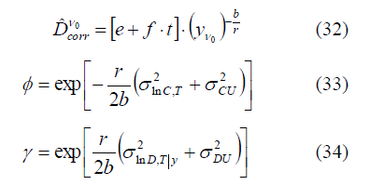
به طوری که فاکتور اطمینان در بازه زمانی است که حالت خوردگی را نیز در نظر می‌گیرد.

4. مثالی گویا
در این بخش ضریب اطمینان، باتوجه به خوردگی برای یک ساختمان واقع در آکاپولکو درمکزیک مورد ارزیابی قرار گرفته است. سازه منظم بتن آرمه دارای چهارطبقه با هفت متر فاصله بین ستون است(شکل1 راببینید). ساختمان مطابق با کدساختمانی (RCDF-2004) در شهری از مکزیک طراحی شده است. از ضریب شکل پذیری Q=3 استفاده می‌شود.
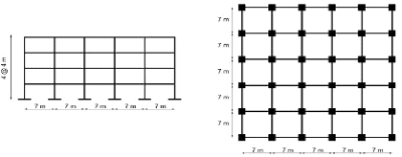
شکل-1- ارتفاع و پلنت سازه آنالیز شده

4.1 خوردگی ساختمان
همان طور که در بخش2 ذکر شد، چندین بازه زمانی مربوط به خوردگی وجود دارد، زمان شروع خوردگی( معادله2 و3). فرض کنید مقادیر زیر وجود دارد:
(کاستانداوهمکاران‌سال1997)
آنگاه، نتایج ، هنگامی که ترک خوردگی بتن آغاز می شود(، معادله5) برابر با 46 سال دوم زمان موردنظر است فرض می‌کنیم ، آنگاه نتایج برابر با 9 سال است.
در پژوهش حاضر، قصد داریم قابلیت اطمینان سازه را پس از 46، 55، 75 و 100 سال از ساخت ساختمان را ارزیابی کنیم.

4.2 ارزیابی ظرفیت سازه در طول زمان
ظرفیت سازه را به روش تحلیل دینامیکی افزایشی(IDAs) ارزیابی می‌کنیم. شکل های 2(a،b،cوd) نشان‌دهنده تغییر تدریجی ظرفیت سازه طبقه بحرانی(طبقه سوم) برای هر ثبت (Sها) به ترتیب برای بازه های زمانی :100،75،55،46،0 هستند. IDA ها با استفاده از نرم افزار Drain 2D اصلاح شده انجام می‌شود.

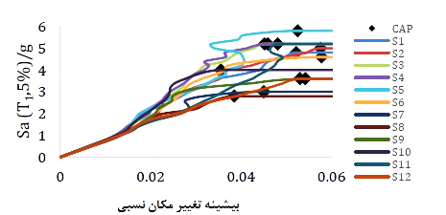
a)0-46 سال
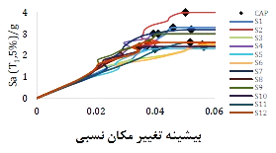
b)55 سال
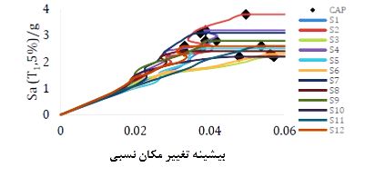
c)75 سال
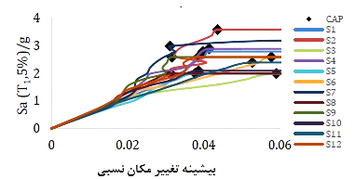
d)100 سال
شکل-2- نتایج IDAs برای بازه های زمانی مختلف
باتوجه به تصاویر بالا درمی‌یابیم که سختی سازه و مقاومت سازه در انتهای بازه‌های زمانی در نظر گرفته شده، به دلیل خوردگی کاهش می‌یابد.
ظرفیت هر سازه با توجه به آنالیز ناپایداری دینامیکی در مرحله بعد حاصل می‌شود(وامواتسیکو و کرنل 2002)
انحراف معیار لگاریتم طبیعی در پایان بازه‌های زمانی 0-46، 55، 75 و 100 به ترتیب برابر با 0.15، 0.17، 0.19 و0.22 است. در شکل3 مقدار میانه ظرفیت سازه متناظر با بازه های زمانی مورد نظر است.
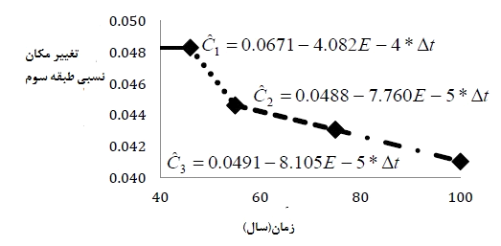
شکل-3- میانه ظرفیت سازه، ، متناظر با بازه های زمانی مختلف

4.3 بررسی تقاضای سازه برای شدت داده شده، در طول زمان
ارزیابی تقاضای سازه، به روش تحلیل دینامیکی غیر خطی گام به گام در زمان انجام می‌شود. سازه براساس 12 نوع جنبش زمینی است. در شکل4 (a،b،c،d) مقادیر میانه تقاضای سازه به ترتیب متناظر با سال‌های 0، 55، 75، 100 است. انحراف معیار لگاریتم طبیعی برای سال های 0-46 ، 55، 75 و 100 به ترتیب 0.18، 0.21، 0.21 و 0.24 حاصل شده است.
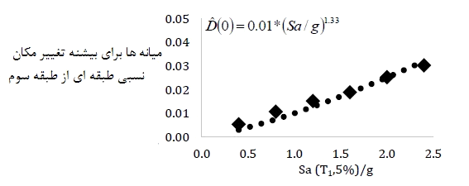
a)0-46 سال
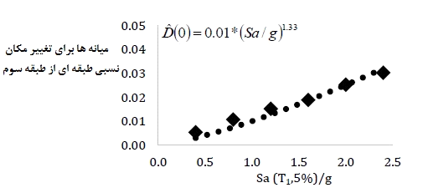
b)55 سال
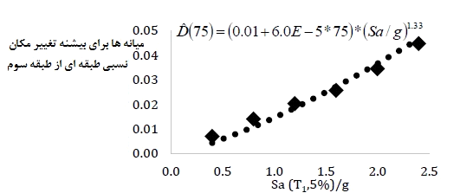
c)75 سال
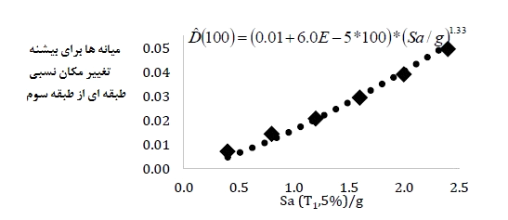
d) 100سال
شکل-4- توابع متناظر با مقادیر میانه تقاضای سازه

4.4 ضریب اطمینان و تعداد خرابی های مورد انتظار در طول زمان
تعداد خرابی‌های مورد انتظار در پایان بازه های زمانی مورد نظر (معادله19) در شکل5 ارائه شده است. عدم قطعیت شناختیک مرتبط با تقاضای سازه و با ظرفیت سازه برابر 0.2 فرض شده است. پارامترهای k و r منحنی خطر زلزله را متناظر با شدت مرتبط با حالت حدی فرو ریزش برازش می‌کند ( حد تغییر مکان نسبی جانبی طبقه )

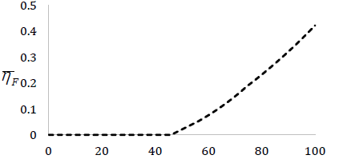
زمان(سال)
شکل-5- تعداد خرابی های مورد انتظار در طول زمان

4.5 ضریب اطمینان در طول زمان
ضریب اطمینان ( و معادله31)، نرمال شده را نسبت به به ضریبی که سازه در آن هنگام ساخته می شود()، در شکل6 نشان داده شده است. رفتار ضریب اطمینان باتوجه به چهار گام زیر در شکل ارائه شده است
- از سال0 تا 46 نفوذ کلرید اتفاق افتاده است، اما خطری سازه را تهدید نمی‌کند 2) در گام دوم، حدود 46 سال پس از ساخت ساختمان، خوردگی آرماتور فولادی شروع می‌شود، 3) بین سالهای 45 و 55 تخریب فولاد دچار خوردگی و ترک خوردگی پوشش بخش های بتن آرمه اتفاق افتاده است 4) پس از 55 سال، بخش‌هایی از قبل ترک خورده اند و خوردگی فولاد ادامه می‌یابد.
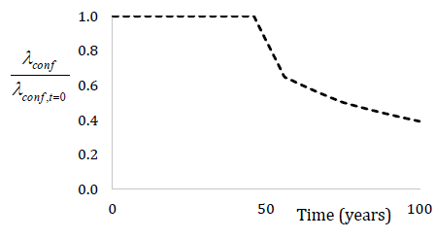
شکل-6- ضریب اطمینان نرمال شده نسبت به مقدار ضریب اولیه

5. نتیجه گیری
برای سازه های بتن آرمه هایی که به محیط های ساحلی نزدیک هستند و درجایی که نفوذ کلرید رخ می‌دهد، اهمیت عارضه خوردگی را بیان کردیم.
در مثالی گویا نشان دادیم که ضریب اطمینان ساختمان، پس از 75 سال از ساخت ساختمان به نیمی از مقدار اصلی خود رسید.

6. سپاسگزاری
نویسنده از به خاطر پیشتیبانی اقتصادی در طی مطالعات M. Engخودتشکر می‌کند. سپاس و قدرانی خود را به DGAPA-UNAM به خاطر حمایتش تحت پروژه PAPIIT-IN102114 تقدیم می کند.
